BASİT SEÇME İŞLEMLERİ
SQL dilinde seçme, hesaplama işlemleri SELECT deyimi ile yapılır.
SELECT 3 + 5
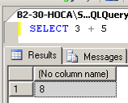

Genel İfade
SELECT ….1…. FROM ….2….
WHERE ….3….

1 nolu yere, listede bulunacak kolonların isimleri bulunur.
Örneğin, adi, soyadi, adresi, numarasi kolonlarının listede bulunmasını istersek aşağıdaki gibi yazarız.

SELECT adi,soyadi, adresi, numarasi FROM …..

Listede tüm kolonların bulunmasını istersek kolon isimleri yerine * sembolü konur.

SELECT * FROM satis
Satis tablosunun tüm kolonları listede bulunuyor.

2 nolu yere, listelediğimiz yada sorguladığımız tabloların isimleri bulunur. Örneğin, öğrenci tablosunu sorgulayacaksak aşağıdaki gibi yazacağız.

SELECT ….. FROM ogrenci WHERE ….

SELECT …. FROM satis WHERE ….
Yukarıdaki kodda satis isimli tablo sorgulanmış olur.

SELECT …. FROM satis,urun WHERE ….
Yukarıdaki kodda satis ve ürün tabloları birlikte sorgulanır.
3 nolu yerde, seçme koşulu bulunur.
Koşul doğru veren kayıtları seçiyoruz.
Sorguda where deyimi yoksa, tüm kayıtlar seçilir.

CREATE TABLE Ogrenci (
OkulNo char(9) PRIMARY KEY NOT NULL,
Adi varchar(20) NOT NULL,
Soyadi varchar(20) NOT NULL,
Adresi varchar(100),
ilPlakaNo tinyint, Donem char(9), FakulteKodu char(3), BolumKodu char(2))
Go


Soru: ogrenci tablosunda okulno 07012 olan öğrencinin adı ve soyadını veren sorguyu yazınız.
Çözüm

SELECT adi, soyadi FROM ogrenci
WHERE okulno=’07012’
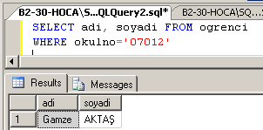

Sorguda bulunan adi, soyadi listede bulunmasını istediğimiz kolon isimleridir,
Ogrenci, sorguladığımız tablonun ismidir,
okulno=’07012’ ise seçme koşuldur. Bu koşul doğru değer veren kayıtlar listelenmiştir.
Tabloda bulunan kolonlara takma ad (alias) verilebilir.
TablodakiKolonAdi AS takmaAdi

SELECT adi as ogrenci_adi, soyadi as ogrenci_soyadi FROM ogrenci
WHERE okulno=’07012’

Yukarıdaki kodda ogrenci_adi, adi kolon isminin takma adıdır ve c# gibi dillerde bu sorguyu kullanırken bu adı kullanacağız.

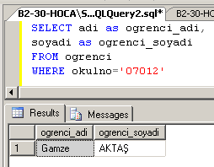

1 nolu yere kolon isimleri aşağıdaki gibi tablo adları ile birlikte yazılabilir.
ogrenci.adi , öğrenci tablosundaki adi kolonu
urun.adi : ürün tablosundaki adi kolonu.

SELECT ogrenci.adi, ogrenci.soyadi FROM ogrenci
WHERE okulno=’07012’
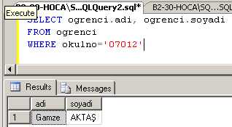
Soru:
06011, 07022, 06060 nolu öğrencilerin tüm bilgilerini listeleyen sorguyu yazınız.
Çözüm
1. yol:
SELECT * FROM ogrenci
WHERE okulno=’06011’ or okulno=’07022’ or okulno=’06060’
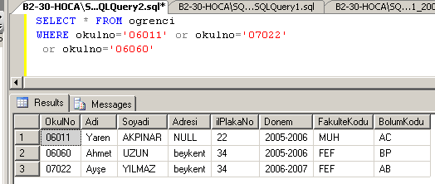
2. yol:
SELECT * FROM ogrenci
WHERE okulno in (’06011’, ’07022’, ’06060’)
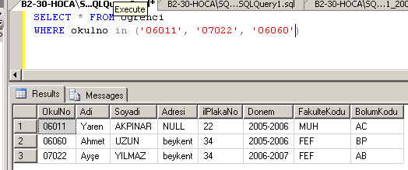
VERİLERİN SIRALI LİSTELENMESİ
SELECT ….1…. FROM ….2….
WHERE ….3…. ORDER BY …4…
ORDER BY deyimi listenin sıralı olmasını sağlar,
4 nolu yere sıralama yapılacak kolon isimleri yazılır.

……ORDER BY soyadi
Liste soyadi kolonuna göre sıralıdır.

…. ORDER BY bolumno
Liste bolumno kolonuna göre sıralıdır.

…. ORDER BY soyadi, adi
Liste önce soyadına göre sılanır, aynı soyada sahip kayıtlar adi kolonuna göre sıralanır.
Aşağıdaki iki çıktıyı karşılaştırınız.
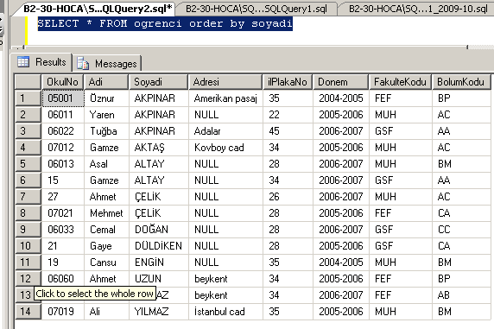

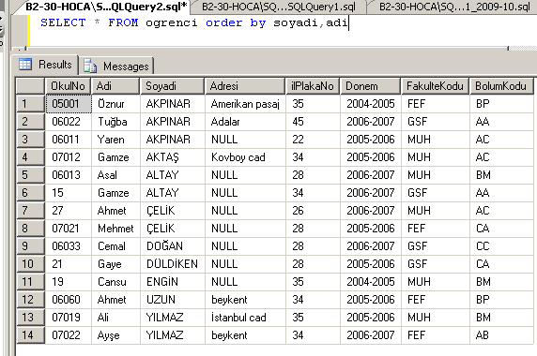

Soru:
Adı a ve y harfi ile başlayan öğrencilerin tüm bilgilerini adi sıralı veren sorguyu yazınız.
Çözüm
SELECT * FROM ogrenci
WHERE adi like ‘[ay]%’ ORDER BY adi
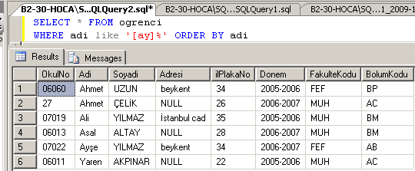
Soru : ogrenci tablosunda ilplakano 34 olmayan ve bolum kodu bp ve ab olanları listeleyen sorguyu yazınız.
Çözüm:
SELECT * FROM ogrenci
WHERE ilplakano<>34 and bolumkodu in (‘bp’,’ab’)
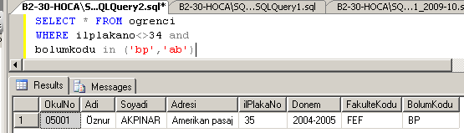

http://uygulama.kilicaslan.nom.tr

